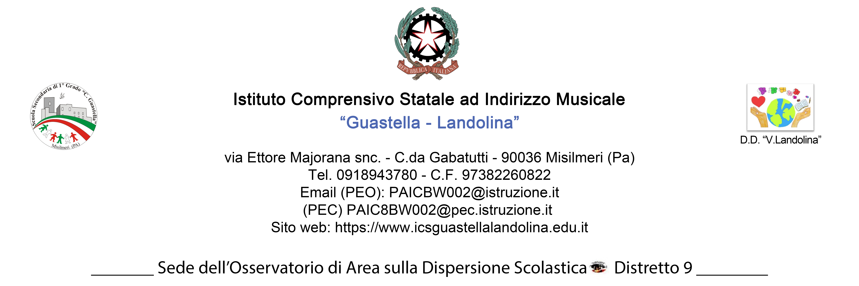
Circ. n. 241 Misilmeri 02/05/2025

COLLABORATRICI DS
GUIDA Maria Concetta e SCHIMMENTI Vita

COORDINATORI DI PLESSO

F.S DIMENSIONE EUROPEA DELL'EDUCAZIONE
PROF.SSA MARINO Antonina

DOCENTI DI LINGUA FRANCESE

ALUNNI classi Prime-Seconde-Terze

FAMIGLIE

D.S.G.A

SITO
OGGETTO: Riunione “Gemellaggio con la Francia Mobilità in Costa Azzurra e accoglienza della delegazione Bretone”
Si comunica che lunedì 05 maggio 2025 alle ore 14.30 nella sala teatro del plesso centrale si terrà la riunione con i genitori e gli alunni delle classi seconde coinvolte nella mobilità dal 08 al 15 maggio, per comunicazioni inerenti la mobilità in Costa Azzurra.

A seguire alle ore 15.00 sono convocati i genitori e gli alunni di terza e di prima impegnati nell’accoglienza della delegazione francese della regione della Bretagna.

Si allega programma della mobilità in Costa Azzurra

““L'accoglienza è un'espressione dell'amore, di quel dinamismo di apertura che ci spinge a porre l'attenzione sull’altro” Papa Francesco)
. La Dirigente Scolastica
Prof.ssa Rita La Tona *
* Firma autografa sostituita a mezzo stampa ai sensi dell’art. 3, comma 2 del D.lgs. n. 39/1993

